Rumbo — Relevamiento y definición del proyecto
Universidad de Morón · Ingeniería Informática — Trabajo de Campo (PC1)
Francisco Luciano
Nahuel Viniegra
Paloma Patiño
2.º cuatrimestre 2026 · Entrega: 23/10/26
Table of Contents

Presentación
Rumbo es un CRM a medida para agencias de turismo PyME. Este documento reúne el relevamiento realizado sobre una agencia real y la definición del proyecto: por qué el sistema vale la pena, qué objetivos persigue, hasta dónde llega su alcance, quiénes lo usan y cómo es el circuito de trabajo que digitaliza.
Es el punto de partida del trabajo: sobre este relevamiento se elaboró la especificación de requisitos y, a partir de ella, la especificación de casos de uso, que se entregan como documentos separados.

Justificación del sistema
Por qué vale la pena construir Rumbo: el trabajo manual de la agencia genera problemas concretos que un sistema a medida resuelve mejor que Excel o un CRM genérico.

Un problema real y costoso
Gestionar en papel y Excel hace que se pierdan ventas, se olviden cobros y no quede memoria del cliente.

El activo son los clientes fieles
Con pocos clientes nuevos, retener y volver a venderles sostiene el negocio: el sistema aprovecha el historial y las preferencias de cada Cliente.

Las herramientas genéricas no alcanzan
Ni Excel ni un CRM genérico entienden las reservas, las comisiones, las cuotas y los vencimientos propios del turismo.

Impacto esperado
Menos tiempo administrativo, menos vencimientos perdidos y más consultas que terminan en venta.

Como proyecto integrador
Combina web, mobile, backend, base de datos relacional, API REST e IA sobre una problemática concreta y verificable.

Herramientas del proyecto
Las dos herramientas transversales que el equipo eligió antes de empezar a trabajar: el agente de inteligencia artificial que acompaña el desarrollo y la herramienta de modelado con la que se construyen los diagramas.

Agente de IA: Claude
Por acuerdo unánime de los tres integrantes se adoptó Claude (Anthropic) como agente de inteligencia artificial de trabajo. La elección se apoya en dos razones prácticas: los tres ya cuentan con la versión paga y todos tienen experiencia previa usándola en proyectos, lo que reduce la curva de aprendizaje y permite ser productivos desde el primer día.

Por qué es la mejor opción para este caso
- Ventana de contexto amplia: permite trabajar con gran cantidad de información del proyecto (requisitos, código, documentación) en una sola conversación, algo útil para un sistema con varios módulos como Rumbo.
- Fortaleza en programación y razonamiento: buen desempeño en generación y revisión de código y en el análisis de problemas, lo que acompaña bien un proyecto integrador con web, mobile, backend y API REST.
- Uso de herramientas y agente de código: se integra con el flujo de desarrollo —por ejemplo, a través de Claude Code— para leer y editar archivos del proyecto, no solo responder preguntas sueltas.
- Experiencia previa del equipo: al haberlo usado en otros proyectos, el equipo conoce su forma de trabajo y puede aprovecharlo mejor que una herramienta nueva.
- Disponibilidad inmediata: los tres integrantes disponen de la versión paga, por lo que no hay costos ni gestiones adicionales para empezar a usarlo.

Comparativa con otras herramientas de IA
Antes de decidir se compararon los principales asistentes de IA para desarrollo, considerando su enfoque, su desempeño en programación, el acceso del equipo y la experiencia previa:
Herramienta | Enfoque / integración | Desempeño en código | Acceso para el equipo | Decisión
Claude (Anthropic) | Asistente conversacional + agente de código (Claude Code) que lee y edita archivos del repositorio. | Encabeza SWE-bench Verified a sept. 2026. | Los tres tienen la versión paga y experiencia previa. | Elegida (principal)
ChatGPT / GPT (OpenAI) | Asistente general muy difundido, con modo agente para código. | Entre los primeros, a la par de Claude. | Requiere sumar suscripción; menos experiencia del equipo. | No elegida
Gemini (Google) | Fuerte en contexto largo y análisis de repositorios completos; buen precio. | Competitivo, cerca del tope. | Sin experiencia previa del equipo. | No elegida
GitHub Copilot | Autocompletado dentro del editor, cómodo para escribir código línea a línea. | Bueno para completar, más débil para razonar el diseño completo. | Suscripción aparte. | Complementaria (opcional)
Cursor | Editor con IA integrada que usa modelos de terceros por debajo. | Depende del modelo que utilice. | Otra herramienta a incorporar al flujo. | No elegida
Dónde se ubica Claude: a septiembre de 2026 los modelos de Claude encabezan SWE-bench Verified (Claude Opus 5 ≈ 96–97 %), a la par de GPT-5.6 (≈ 96 %) y por delante de la mayoría de las alternativas. Como cada benchmark puede coronar a un modelo distinto y los puestos cambian seguido, se toma como referencia y no como dato absoluto.
Factor decisivo: el equipo ya está acostumbrado a usar Claude por haberla utilizado en otros proyectos, lo que reduce la curva de aprendizaje, y los tres cuentan con la versión paga; eso los deja productivos desde el primer día sin costos ni gestiones adicionales.

Herramienta de modelado: Mermaid
Para los diagramas del diseño (UML) se usa Mermaid, que suma el modelado al mismo flujo de trabajo del código.
- Diagramas como código: el diagrama se escribe como texto, se versiona en Git junto al código y se edita en segundos.
- Gratis y portable: no requiere cuenta ni licencia y renderiza a SVG (vectorial), fácil de insertar en documentos y presentaciones.
- Cobertura UML: genera de forma nativa diagramas de clases, de secuencia y de estados; el de casos de uso se representa con un diagrama de flujo que hace de límite del sistema.
- Frente a Lucid, Miro o draw.io: se eligió Mermaid por rapidez de iteración e integración con el repositorio; si se necesitara la notación estricta de casos de uso, se complementa con esas herramientas.

Objetivos del sistema
Qué buscamos resolver con Rumbo, a partir de lo que la agencia hace hoy a mano:
- Digitalizar y centralizar — pasar las carpetas físicas a un único sistema de clientes y viajes.
- Fidelizar clientes — ficha con preferencias e historial, segmentación y seguimiento post-viaje → Cliente.
- Ordenar el circuito de venta — de la consulta (Instagram, WhatsApp o presencial) a la cotización y el cierre, sin perder pasos → Oportunidad, CU-01 De la consulta a la venta.
- Controlar la economía — precio de venta, costo del operador, ganancia y margen calculados por el sistema, comisión del vendedor y estado de pagos y cuotas, con operaciones en pesos o dólares → RN-01 Comisión automática, Pago.
- No perder vencimientos ni tareas — alertas de pagos, formularios por destino e insistencia → Alerta.
- Decidir con datos — dashboard, estadísticas y reportes mensuales → MOD-Dashboard.

Alcance y fuera de alcance

Módulos incluidos (web y mobile)
- Clientes — ficha, preferencias, historial y segmentación (familia, amigos, individual, pareja), con etiquetas libres para acciones comerciales.
- Oportunidades y cotización — consultas recibidas por Instagram, WhatsApp o presencial, seguimiento del embudo y cotizaciones versionables.
- Viajes — ficha del viaje, categorías (ej. salida grupal), estados e itinerario de hoteles.
- Economía y pagos — precio de venta, costo del operador, ganancia y margen calculados por el sistema, comisión del vendedor, cuotas, checklist y % pagado, con operaciones en pesos o dólares.
- Alertas y recordatorios — pagos, formularios por destino, próximas salidas, insistencia, reseñas post-viaje y recordatorios manuales.
- Catálogo de hoteles — hoteles vendidos con reseñas para consultar y recomendar.
- Redes sociales — calendario de contenido, generador de propuestas y tablero kanban.
- Dashboard y reportes — estadísticas generales y reportes mensuales.
- Calendario de viajes — vista de agenda con salidas y fechas clave.
- Configuración y catálogos — comisión por defecto de cada vendedor, requisitos por destino, y los catálogos de destinos y de operadores.
- Usuarios y seguridad — acceso individual con usuario y contraseña, roles con distinta visibilidad y registro de autoría de los cambios.

Fuera de alcance (esta etapa)
- ❌ No procesa pagos online: registra pagos, cuotas y vencimientos, pero no cobra ni gestiona reembolsos o penalidades.
- ❌ No reemplaza el asesoramiento del agente: lo asiste, no decide por él.
- ❌ No publica en redes por sí solo: propone y organiza el contenido; la publicación la hace una persona.
- ❌ No integra con mayoristas ni GDS.
- ❌ Cotizador automático por scraping de páginas de proveedores y detección de ofertas por scraping — descartado por complejidad técnica y legal. El cotizador queda asistido: plantilla + formulario que genera el documento, con precios cargados por el asesor (CU-06 Emitir cotización).
- ❌ Envío automático de avisos al pasajero: el sistema genera el aviso internamente y la persona decide cuándo escribirle por el canal que corresponda. La automatización por WhatsApp queda para más adelante y será configurable.

Incluido explícitamente
- ✅ CRM proactivo: el sistema detecta clientes fieles inactivos (con historial de viajes y sin actividad reciente) y sugiere recontactarlos, con opt-out para no ser invasivo. Ver CU-30 Sugerir recontacto de clientes.
- ✅ Vencimiento de pago a proveedor por hotel: cada Hotel del itinerario puede tener su fecha de vencimiento de pago a proveedor, con Alerta un mes antes (CU-09 Armar itinerario de hoteles).

Fase 2 (fuera de esta etapa)
- Módulo de facturación: se evaluará en una segunda etapa.
- Cotizador automático y detección de ofertas: se reevaluarán según su viabilidad técnica y legal.
- Integraciones externas: publicación directa en redes y conexión con proveedores.

Actores
En una PyME una misma persona puede cubrir varios roles.

Empleado / Asesor — usuario principal
Recibe consultas, gestiona clientes, cotiza, arma viajes y controla pagos y alertas. Ve toda la agencia (lectura global) y organiza lo suyo mediante la vista personal; su agenda de alertas es propia. Se modela como Usuario con rol empleado. Casos de uso: CU-01 De la consulta a la venta.

Administrador — configuración y operación
Gestiona usuarios y configura parámetros del negocio (p. ej. la comisión por defecto de cada vendedor). Ve toda la empresa. Usuario con rol admin.

Dueño/a — visión del negocio
Propietaria de la agencia: visión total, reportes y estadísticas. Ve toda la empresa. Usuario con rol dueño.

Vendedor freelance — operador externo con acceso acotado
Vendedor externo que carga sus propias ventas y clientes. A diferencia del empleado, ve solo lo suyo (bloqueo de lectura fuera de sus clientes/operaciones); sí ve el catálogo compartido y sus propias comisiones. Se modela como Usuario con rol freelance.

Encargado de redes — función asignable, no un rol
Planifica el calendario de contenido y usa el tablero kanban (ContenidoRed). No es un rol propio: es una capacidad de acceso al módulo de redes que admin o dueño asignan a un empleado (o cubren ellos mismos). En una PyME suele concentrarse en una persona.

Pasajero / Cliente — actor externo
Recibe cotizaciones y recordatorios, y deja reseñas post-viaje (Reseña). No opera el sistema. Se modela como Cliente (dato), no como Usuario (operador).

Circuito de la consulta a la venta
Así trabaja hoy la agencia y así lo acompaña el sistema, de punta a punta.
Actor principal: el empleado de la agencia. Punto de partida: llega una consulta por Instagram, WhatsApp o de forma presencial.

Los seis pasos del circuito
- Consulta. Se registran el canal, los pasajeros, el destino y las fechas tentativas. Queda abierta una oportunidad de venta, que pasa a estar en gestión cuando el empleado empieza a atenderla.
- Cliente. Se identifica al cliente o se crea su ficha, con sus datos de contacto, su segmento y sus preferencias.
- Cotización. Se arma la cotización desde una plantilla, con sus ítems y su moneda, y se genera el documento que se envía al cliente. La cotización tiene una fecha de vigencia.
- Reserva. Cuando el cliente acepta, se confirma el viaje y se carga su economía: precio de venta, costo del operador, moneda y comisión del vendedor. El sistema calcula la ganancia y el margen, y se define el plan de cuotas. El viaje avanza a medida que se cobra: primero la seña, después el saldo.
- Seguimiento. El sistema agenda las alertas de vencimiento de cada cuota, las de los requisitos del destino y el aviso de próxima salida, y refleja el viaje en el calendario con su porcentaje pagado.
- Post-venta. Al finalizar el viaje, el sistema recuerda pedir la reseña; el cliente la deja y el hotel queda consolidado en el catálogo para futuras recomendaciones.

Situaciones frecuentes
- El cliente no responde: el sistema agenda un recordatorio de insistencia para volver a contactarlo a los pocos días.
- Pago en cuotas: se registran vencimientos escalonados, con aviso anticipado de cada uno. Un mismo viaje puede cobrarse en parte en pesos y en parte en dólares.
- Destino con requisitos: el sistema recuerda el formulario o la documentación específica que exige ese destino, con la anticipación configurada.
- La venta no se concreta: la oportunidad se cierra como perdida registrando el motivo, que después alimenta los reportes.

Resultado
El viaje queda registrado con su control económico, sus pagos y sus alertas configuradas, la ficha del cliente actualizada con la operación y el hotel sumado al catálogo con su reseña.
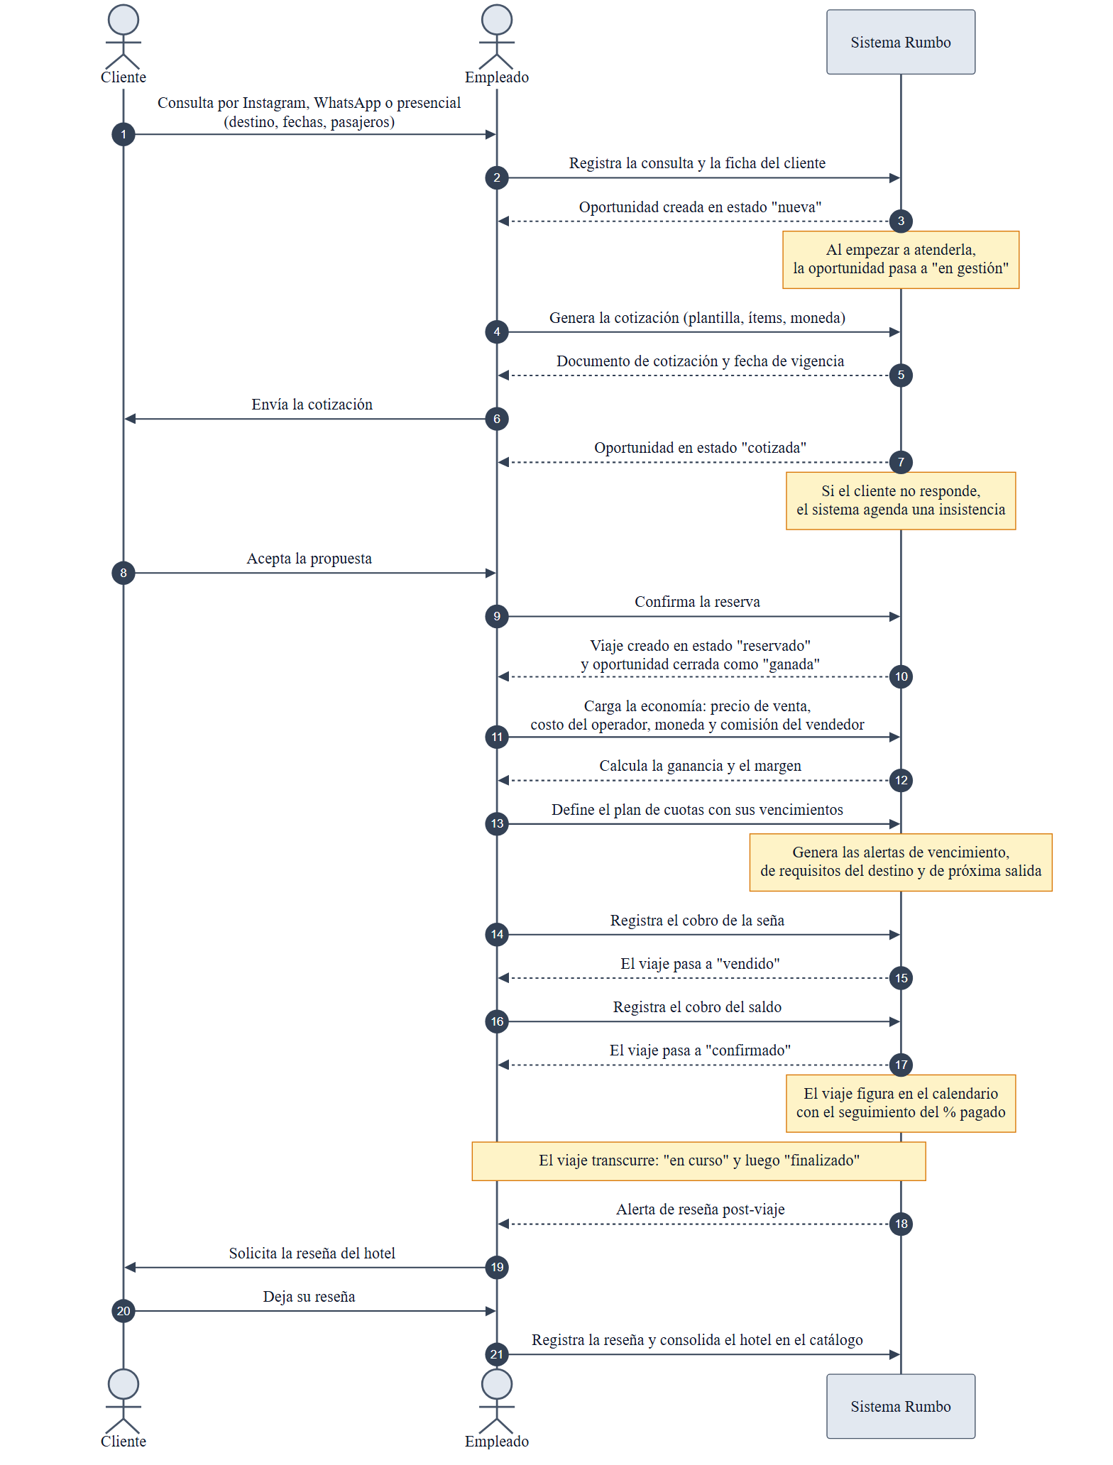
Figura 1. Diagrama de secuencia del circuito de la consulta a la venta.

